Укусы

Укусы домашних и диких животных
Укусы диких и домашних животных приводят к образованию специфических ран. Их так и называют – укушенные раны.
Тактика неотложной помощи в значительной мере соответствует уже описанной нами:
• остановка кровотечения;
• наложение повязки 3.3.

Внимание!
Три важные особенности:
1 Тщательная обработка мыльным раствором как самой раны, так и неповрежденной кожи, на которую попала слюна животного.
2 Повязка не должна быть герметичной.
3 Рану не заклеивать.

Специфика укушенных ран состоит в том, что имеет место:
• высокий риск бактериального инфицирования раны, обусловленный присутствием множества бактерий в слюне животных;
• риск заражения столбняком;
• риск заражения бешенством.

Внимание!
Укушенная рана, а также попадание слюны животного на поврежденную кожу и/или слизистые оболочки является показанием для обращения за медицинской помощью. Исключение возможно лишь тогда, когда укус поверхностный, а животное знакомое, здоровое и привитое.

Обращение за медицинской помощью также необходимо, если:
• рана на лице, шее или руках;
• имеются или появились признаки бактериального инфицирования раны – краснота, отечность, усиление боли, гной, повышение температуры тела;
• ребенок не привит от столбняка (либо вы не знаете точно, привит он или нет).

Внимание!
Бешенство можно предотвратить, но от бешенства не выздоравливают!
Не рискуйте!
При малейших сомнениях и подозрениях обращайтесь к врачу.

Информация к размышлению
Здоровые животные в большинстве случаев не кусают людей (детей) «просто так». Большинство укусов – спровоцированные: ребенок берет в руки щенка, не спросив его маму, или пытается забрать у кошки еду, или делает животному больно. Неспровоцированный укус – реальный повод для волнения.
Животное (вне зависимости от размеров и агрессивности), ведущее себя странно и непонятно, представляет собой опасность.
Дикие животные не должны вести себя как домашние. Если к вам приближается лисичка, волчонок, барсучок, не надо этому радоваться, надо держаться подальше и вообще прятаться!
Бешенством болеют исключительно теплокровные животные. Если ребенка укусила аквариумная рыбка или черепаха, можно не слишком волноваться.

Как быть после укуса?
• если животное дикое, незнакомое, укусило и убежало – обязательно к врачу;
• если есть возможность установить за животным наблюдение – наблюдайте, но все равно к врачу;
• если у животного есть хозяин, он обязан доставить его в ближайшее ветеринарное учреждение;
• наблюдение за животным, которое укусило человека, проводится 10 дней. Если в течение этого времени животное активно, адекватно, пьет и ест, значит, оно здорово с максимально возможной вероятностью.

Укусы ядовитых змей

ВНИМАНИЕ!
В большинстве случаев вы не можете точно знать, насколько ядовита укусившая змея и ядовита ли она вообще.
Не ждите появления симптомов!
Начинайте неотложную помощь!
Используйте любую возможность для того, чтобы как можно быстрее доставить ребенка в медицинское учреждение.
Постарайтесь запомнить внешний вид змеи (размер, цвет и др.).

Неотложная помощь:
• уложите пострадавшего в горизонтальное положение, категорически не разрешайте двигаться: мышечные сокращения увеличивают скорость всасывания яда. Особо опасны движения укушенной конечностью;
• если укус произошел через одежду, аккуратно снимите ее (разрежьте) – на одежде могут быть капли яда; на коже вокруг места укуса также могут быть капли яда – их следует аккуратно удалить (той же одеждой, например);
• если на укушенной конечности имеются ювелирные изделия (кольца, браслеты) – снимите их как можно быстрее;
• сразу же после этого начните отсасывать или выдавливать пальцами яд из ранки и делайте это не менее 15–20 минут.
• если укушена конечность:
– проведите иммобилизацию;
– проведите тугое бинтование: начните на 5 см выше места укуса; интенсивность давления бинта должна быть такой, чтобы под ним проходил палец;
– контролируйте наложенную повязку и ослабляйте ее по мере нарастания отека конечности;
– пострадавший должен находиться в таком положении, чтобы укушенная конечность была ниже уровня сердца;
• при укусе в голову или шею – придавите место укуса;
• активно поите пострадавшего (вода, чай).
Нельзя:
• накладывать жгут;
• поднимать укушенную конечность выше уровня сердца;
• прижигать место укуса;
• прикладывать лед к месту укуса;
• разрезать место укуса;
• давать пострадавшему пищу или алкоголь;
• давать пострадавшему обезболивающие средства;
• двигаться как минимум 20–30 минут в ситуации, когда группа вынуждена продолжать идти.

Укусы паукообразных
Большинство паукообразных для человека не опасны, но те, кто опасен – скорпион, тарантул, каракурт – особенно опасны для детей.
Если ребенка укусил паук или укусило нечто, похожее на паука, окажите неотложную помощь и побыстрее покажите пострадавшего врачу.
Неотложная помощь (правила одинаковы для всех паукообразных):
• покой в горизонтальном положении; не двигаться – мышечные сокращения увеличивают скорость всасывания яда;
• холод к месту укуса;
• если укушена конечность:
– проведите иммобилизацию;
– проведите тугое бинтование: начните на 5 см выше места укуса; интенсивность давления бинта должна быть такой, чтобы под ним проходил палец;
– контролируйте наложенную повязку и ослабьте ее в том случае, если возникнет отек конечности;
– пострадавший должен находиться в таком положении, чтобы укушенная конечность была ниже уровня сердца;
• при укусе в голову или шею – придавите место укуса;
• активно поите пострадавшего (вода, чай).

Нельзя:
• накладывать жгут;
• разрезать место укуса;
• давать пострадавшему пищу или алкоголь.

Укусы клещей
Обнаруженный на коже присосавшийся клещ подлежит удалению. Следует знать, что клещи являются переносчиками целого ряда опасных инфекционных болезней, а вероятность заражения резко возрастает при раздавливании клеща. Исходя из этого, надлежит быть осторожными, чтобы в случае раздавливания частички клеща не попали в ранку, а также на руки и слизистые оболочки того, кто удаляет.
Следует знать: существуют лабораторные методы обследования, позволяющие ответить на вопрос, заражен клещ или нет. Особенностью упомянутых методов является то, что для диагностики необходим целый клещ, а не его оторванные фрагменты.
Клеща самостоятельно не удаляем, кроме случаев нахождения далеко от медицинского учреждения.
Рекомендации по удалению клеща:
• захватите клеща как можно ближе к головке, внедрившейся в кожу. Сделать это можно:
• с помощью специальных устройств, продающихся в аптеках;
• клейкой лентой;
• ниткой (делается петля, и клещ затягивается как можно ближе к головке);
• пальцами (в резиновых перчатках или обернутые марлей);

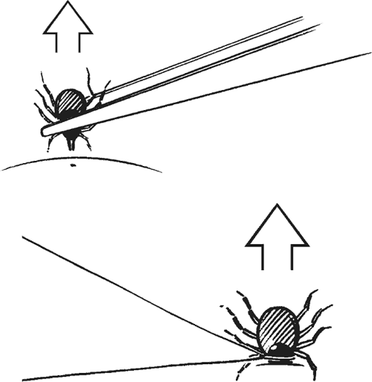

• плавно потяните вверх;
• после извлечения тщательно промойте место укуса мыльной водой.

Нельзя:
• наносить на клеща мази, масло, жир, вазелин, лак для ногтей и т. д.;
• заклеивать клеща скотчем, лейкопластырем и т. д.;
• поджигать клеща.

Действия после удаления:
• тщательно мойте собственные руки после окончания манипуляций;
• отметьте на календаре день, когда все это произошло;
• позвоните вашему доктору и узнайте, какова в вашем регионе эпидемиологическая обстановка по заболеваемости клещевым энцефалитом – возможно, понадобится введение специального иммуноглобулина;
• обратитесь к врачу, если после удаления клеща появились:
• признаки бактериального инфицирования (покраснение кожи, отечность, боль);
• в диапазоне 3–30 дней на коже в месте укуса – округлые красноватые пятна;
• в течение двух месяцев – мышечные боли, общая слабость, повышение температуры тела, интенсивная головная боль.

Укусы насекомых
Две группы насекомых актуальны для рассмотрения в этой главе:
• насекомые – пчелы, осы, шершни, шмели;
• кровососущие насекомые – комары, слепни, мокрецы, мошки, москиты.
И ужаления, и укусы насекомых сопровождаются тем, что в организм человека попадают яды. Ответная реакция на эти яды бывает местной и общей (системной).
Организм человека может быть высокочувствительным к ядам насекомых, и у таких людей возникают аллергические реакции, которые также могут быть общими и местными.
На первое в жизни ужаление или первый в жизни укус общие аллергические реакции (а именно они наиболее опасны) никогда не возникают. Но их вероятность и тяжесть нарастают с каждым последующим ужалением. До 5 % людей имеют склонность к общим реакциям на укусы насекомых.
Если после укуса, например, пчелы, возникла тяжелая аллергическая реакция, это означает, что следует быть очень осторожным, поскольку следующий укус будет еще более опасен.

Неотложная помощь:
при укусе пчелы прежде всего следует удалить жало – только пчелы оставляют жало в коже, и на этом жале имеется мешочек, наполненный ядом. При удалении жала постарайтесь не прижимать его к коже, не сдавливать (пальцами или пинцетом), а сдвинуть (подцепить), воздействуя боковым давлением, для чего использовать монетку, кредитную карточку, ноготь и т. п. При укусе всех остальных насекомых тратить время на поиски жала не надо;

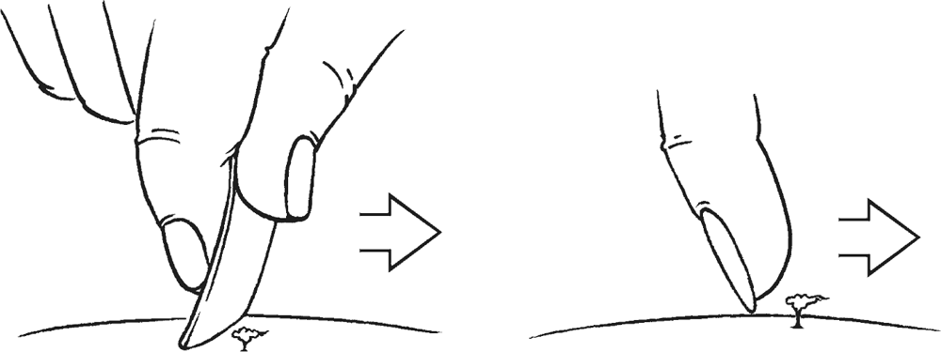

• приложите холод к месту укуса.

Неотложная помощь при местной аллергической реакции (симптомы – выраженный зуд, припухлость, диаметр зоны покраснения 10 см и более):
• приложите холод к месту укуса не менее чем на 10 минут.

Неотложная помощь при общей аллергической реакции (возможные симптомы – выраженная местная реакция, сильный зуд, сыпь по всему телу, отечность кожи и слизистых оболочек, затрудненное дыхание):
• холод на место укуса не менее чем на 10 минут;
• если укушена конечность:
– проведите тугое бинтование: начните на 5 см выше места укуса; интенсивность давления бинта должна быть такой, чтобы под ним проходил палец;
– контролируйте наложенную повязку и ослабьте ее при возникновении отека конечности;
• при укусе в голову или шею – придавите место укуса.

ВНИМАНИЕ!
Если ранее отмечалась тяжелая местная или общая аллергическая реакция на укус насекомого и это насекомое укусило опять, не ждите появления симптомов, действуйте незамедлительно!

ВНИМАНИЕ!
Местная аллергическая реакция на укусы насекомых – повод для консультации с врачом. Общая аллергическая реакция – повод для немедленного обращения за медицинской помощью.

Риск бактериального инфицирования во многом определяется образом жизни животного. Укус домашней кошки Мурки, которая не выходит из квартиры и питается исключительно баночным кошачьим кормом, менее опасен, чем укус кота Васьки, который бегает во дворе и ловит мышей.
Если хозяин животного ведет себя неадекватно (проявляет агрессию, отказывается показывать зверя ветеринару), относиться к такому животному следует как к дикому.
Таких устройств множество – «ручка-лассо» для удаления клещей, особый крючок, похожий на изогнутую двузубую вилку, специальные пластиковые щипцы и т. п. Упомянутые приспособления нередко комплектуются лупой для разглядывания клеща и даже коробочкой, куда можно положить клеща после извлечения.
Клещевой энцефалит – опасная вирусная инфекция, поражающая нервную систему. Переносчик вируса – клещи.
Если речь идет не о вашем докторе и не о вашем регионе, получите эту информацию до предполагаемого путешествия.
Округлые красные пятна (так называемая мигрирующая эритема) – первый симптом лайм-боррелиоза – инфекционного заболевания, вызываемого особыми микробами – боррелиями, переносчиком которых как раз и являются клещи.

